

**Carolina Hernández Hernández**

**Docente: López Castro Daniel**



**Biología del desarrollo**

**Grado: Primero**

Comitán de Domínguez Chiapas 24 de septiembre del 2022

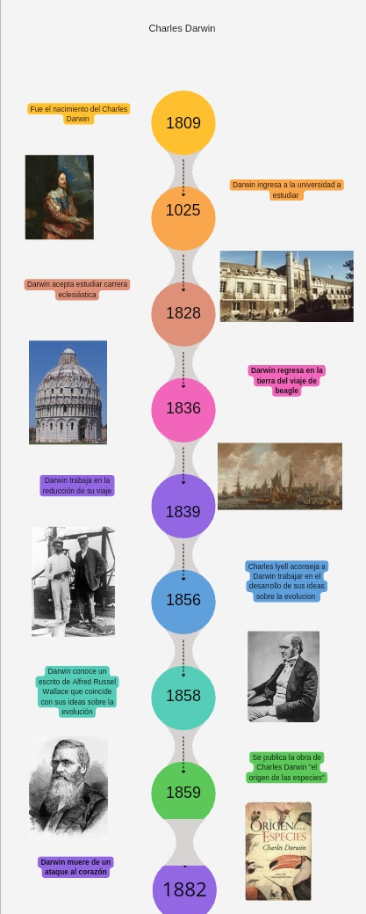

**Bibliografía:**

**Charles Darwin Biografías y Vidas, 2004-2022**

**Fernández, Tomás y Tamaro, Elena. «Charles Darwin. Biografía». En Biografías y Vidas. La enciclopedia biográfica en línea [Internet]. Barcelona, España, 2004. Disponible en** [**https://www.biografiasyvidas.com/monografia/darwin/**](https://www.biografiasyvidas.com/monografia/darwin/) **[fecha de acceso: 14 de septiembre de 2022].**